Зарубіжна література

6-Б,В класи

Оселедько А.В.

*0951298854*

[*shantaram.av15@gmail.com*](mailto:shantaram.av15@gmail.com)

*Zoom ID 391-504-4332*

*Тиждень 06.04.-10.04.* ***Звітувати 2 теми одразу до 12 квітня включно.***

*Тема 1*

**Джанні Родарі. «Листівки з видами міст»**

1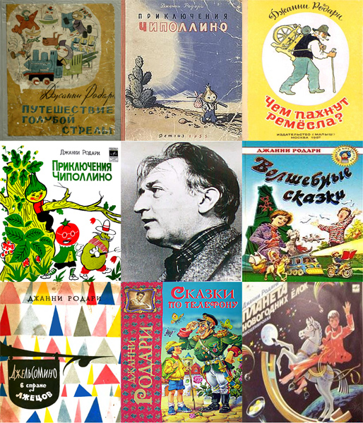

1. Записуємо дату виконання і тему уроку.
2. Ознайомлюємося із постаттю Дж. Родарі за посиланням або з інших довільних джерел.

<https://uk.wikipedia.org/wiki/Джанні_Родарі>

1. «Дивимось» поезію «Листівки з видами міст» за посиланням

<https://www.youtube.com/watch?v=habji7zPimk>

або читаємо у підручнику.

1. Аналізуємо переглянутий матеріал. Виділені зеленим кольором пункти виконуємо письмово.

- Про що йде мова у вірші?

- Якою країною мандрує ліричний герой твору? А якими містами?

- Пригадайте, кого ми називаємо ліричним героєм?

***Ліричний герой****— суб'єкт висловлювання в ліричному творі. «Ліричний герой» — це образ, що виникає в уяві читача під враженням висловлених у творі почуттів, переживань, роздумів. Ліричний герой не обов'язково тотожний з автором. Через нього автор або передає власні почуття, або ж просто відображає переживання певної якості.*

- ***Чи можна вважати основним прийомом побудови вірша антитезу? Думку доведіть (випишіть приклади антитези).***

- Яким постає перед нами ліричний герой твору?

- Подумайте, чи змінюється його настрій у вірші? Якщо так, то як?

- ***У яких рядках вірша висловлено його головну думку? Випишітьці рядки.***

- ***Із перевернутих слів скласти правильне слово і записати,***  пояснити його значення (усно).

Йорег йинчиріл (ліричний герой)

Ьлопаен (Неаполь)

Яіценев (Венеція)

Иквітсил (листівки0

Йілотіпак (Капітолій)

Ірадар Іннажд (Джанні Родарі)

***При створенні завдань було частково використано розробку уроку Губич Г.І.

Тема 2. Записуємо дату, тему.

**Контрольна робота за творчістю Мацуо Басьо, Г.Лонгфелло, Дж. Родарі.**

*(1-15 завдання - 6 балів)*

*Знайти правильну відповідь:*

1. Його ім.`я в перекладі з японської означає «банан».

а) Мацуо Басьо; б) Р. Бернс; в) Лонгфелло; г) Дж. Родарі

1. Майстер хайку.

а) Лонгфелло; б) Дж. Родарі; в) Р. Бернс; г) Мацуо Басьо

1. Його поетичні твори близькі до народних пісень.

а) Р. Бернс; б) Лонгфелло; в) Мацуо Басьо; г) Дж. Родарі

4. З якою метою Гітчі-Маніто піднявся на вершину Гір скелястих?

а) щоб скликати народи на раду; б) щоб подивитися на гарні простори;

б) щоб бути ближче до сонця; г) щоб поговорити з вітром

5. Хто зліпив Люльку Згоди та Миру?

а) Лонгфелло; б) Гітчі-Маніто; в) Мацуо Басьо; г) Дж. Родарі

6. Хто з поетів любив працювати на землі, навіть мав власну ферму?

а) Мацуо Басьо; б) Р. Бернс; в) Лонгфелло; г) Дж. Родарі

7. У своїх поетичних творах він часто звертався до минулого Америки.

а) Мацуо Басьо; б) Лонгфелло; в) Р. Бернс; г) Дж. Родарі

8. Хто автор цих рядків:

Ваша сила тільки в згоді,

А безсилля – в ворожнечі!

а) Лонгфелло; б) Дж. Родарі; в) Р. Бернс; г) Мацуо Басьо

9. Він рано почав працювати, навчався в семінарії, став вчителем; часто вигадував для дітей вправи на розвиток фантазії.

а) Мацуо Басьо; б) Р. Бернс; в) Лонгфелло; г) Дж. Родарі

10. Хто автор цих рядків:

Не вірю я чужим речам,

А вірю я своїм очам.

а) Мацуо Басьо; б) Дж. Родарі; в) Р. Бернс; г) Лонгфелло

11. Для зображення якої пори року японські поети використовують такі слова та словосполучення: «зозуля», «злива», «спека», «прополювання рису»?

а) зима; б) весна; в) літо; г) осінь

12. Який художній засіб використовує автор у цих рядках:

Прощавайте, сині гори, білії сніги,

Прощавайте, темні звори й світлії луги.

а) алітерацію; б) порівняння; в) анафору; г) метафору

13. Який художній засіб використовує автор у цих рядках:

І ясний величний голос,

Як потік, що з гір несеться,

Як потік, що пада в прірву,

Пролунав до всіх народів.

а) алітерацію; б) порівняння; в) уособлення; г) метафору

14. Який вірш складається з трьох рядків?

а) поема; б) ода; в) хайку; г) рубаї

15. Цей поет спонукає туристів дивитися не лише на «веселі картинки», а й на суворе життя.

а) Мацуо Басьо; б) Р. Бернс; в) Лонгфелло; г) Дж. Родарі

*16-17 завдання – 3 бали*

16. *Знайти відповідності:*

**Поет – країна**

1) Мацуо Басьо а. Америка

2) Р. Бернс б. Італія

3 Лонгфелло в. Шотландія

4) Дж. Родарі г. Японія

17. Дайте визначення поняття «хайку».

*18 завдання – 3 бали*

18. Дайте розгорнуту відповідь на запитання. Яку «правду життя» розкриває

Дж. Родарі у вірші «Листівки із видами міст»?

***Використано розробку Погребняк Н.В.